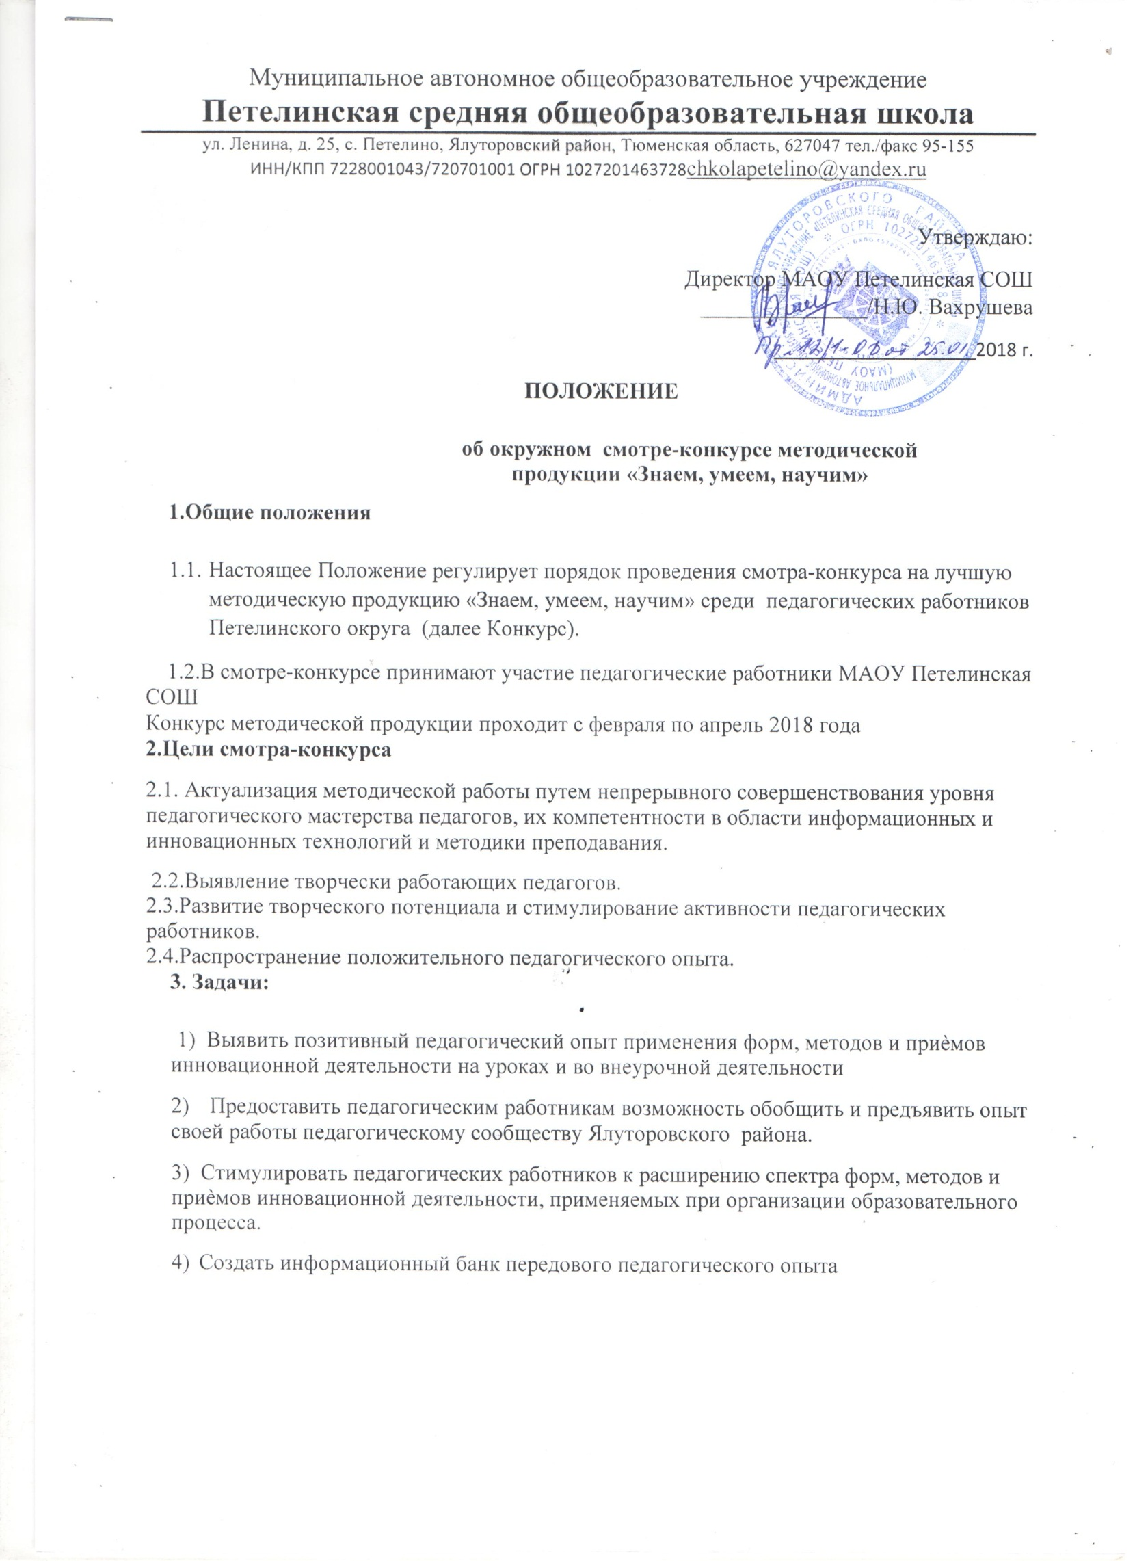

**4.Условия проведения смотра-конкурса**

На смотр-конкурс представляются методическая, программно-методическая, учебно-методическая продукция, материалы по внедрению и использованию современных педагогических технологий, разработки уроков, пособия, рекомендации.

4.1.Номинации конкурса.

**Номинация « Портфолио методического объединения».**

Педагоги демонстрируют деятельность МО в течение учебного года.

**Номинация «Коллегам на заметку».**

Педагоги демонстрируют консультации, методические пособия для педагогов.

**Номинация «Лучшая предметная неделя».**

Педагоги демонстрируют план проведение предметной недели и разработки проведённых мероприятий .

**Номинация «Трансформация урока»**

Педагоги демонстрируют конспекты разнотрансформируемых и интегрированных уроков

**Номинация «Лучшая предметно-развивающая среда»**

Педагоги демонстрируют организацию предметной развивающей среды вОО

**Номинация «Лучший урок ОНЗ в ТДМ»**

Педагоги демонстрируют конспекты уроков в соответствии с требованиями к этапам урока.

4.2 Требования к оформлению конкурсных материалов.

Документы сдаются в папке с файлами.

4.2.1 На титульном листе (странице) представленного материала указывается: название учреждения, наименование работы, ФИО автора, аннотация (кратко, 3-4 предложения. Указывается, какой проблеме посвящается методическая разработка, какие вопросы раскрывает, кому может быть полезна).

4.2.2. На Конкурс принимаются методические материалы: творческие проекты, буклеты, электронные презентации, статьи, разработки уроков и др.

4.2.3.В раздел «приложение» помещают относящиеся к работе дополнительные материалы, которые усиливают или иллюстрируют важные стороны излагаемых вопросов. В качестве таких материалов могут быть даны примеры раздаточных карточек, опорных конспектов, схемы изложения учебных вопросов, фрагменты из конспектов открытых уроков, выдержки из авторских описаний лабораторных или демонстрационных работ и пр.

4.2.4. Конкурсные материалы предоставляются на электронном и бумажном носителе.

4.3.Критерии оценивания:

-актуальность, новизна содержания;

-четкость и доступность изложения (доходчивость языка и качество стиля, оригинальность преподнесения материала);

- самостоятельность в разработке темы;  
-степень владения материалом по выбранной тематике;

-технологичность методической продукции: соответствие формы изложения и содержания той категории участников образовательного процесса (учащиеся, педагоги, родители), которой адресована, возможность использования другими педагогами;

-востребованность материалов;

-методическая грамотность при составлении плана-конспекта урока;

-качество оформления работы.

Методические материалы (каждый вид продукции в отдельности) оценивается в соответствии со следующей шкалой:

0 баллов – критерий не выражен;

1-2 балла – критерий слабо выражен;

3-4 балла – критерий выражен в достаточной степени;

5-6 баллов – критерий ярко выражен.

**5.Сроки и порядок проведения Конкурса**

Смотр-конкурс проводится в два этапа с февраля 2018 года по апрель 2018 года

Представление конкурсных работ по 20 апреля 2018 года.

Работа жюри- с 21 по 25 апреля 2018 года.

Подведение итогов, выставка и награждение победителей - с 27 апреля  2018 года.

Для участия в смотре-конкурсе на первом этапе жюри представляются заявка (приложение №1), методическая продукция.

На первом этапе смотра-конкурса выявляются лучшие методические материалы, которые допускаются к участию во втором этапе смотра-конкурса методической продукции.

Лучшие работы второго этапа смотра-конкурса участвуют в итоговой выставке методической продукции, где определяется победитель конкурса в каждой номинации.

По итогам Конкурса определяется победитель в каждой номинации, которые награждаются дипломами и денежными вознаграждениями.

Конкурсные материалы размещаются на сайте МАОУ Петелинская СОШ.

**6. Жюри конкурса**

В состав жюри входят:

Вахрушева Н.Ю.-директор МАОУ Петелинская СОШ

Шелягина Г.М.-методист округа

Просвиркина В.А.-зам.директора по УВР

Бычкова С.П.-директор филиала «Хохловская СОШ» и «Криволукская ООШ»

Зянтерекова С.В.-директор филиала «Коктюльская СОШ»

**Приложение №1**

Заявка на участие в смотре-конкурсе методической продукции

1. Ф.И.О. участника (полностью)

2. Должность

3. Педагогический стаж

4. Квалификационная категория

5. Форма и название методической продукции. Кому адресована данная продукция

6. Номинация